编译原理课程实验报告
实验1：词法分析
姓名 | 席凯迪 |  | 院系 |  | 软件学院 |  |  | 学号 |  | 161110507
任课教师 |  | 韩希先 |  |  |  | 指导教师 | 韩希先
实验地点 |  | 研究院中507 |  |  |  | 实验时间 | 2018.10.20
实验课表现 |  | 出勤、表现得分 |  |  |  | 实验报告  得分 |  |  | 实验总分
 |  | 操作结果得分
一、实验目的
1.巩固对词法分析的基本功能和原理的认识
2.能够对自动机的知识进行词法分析
3.理解并处理词法分析中的异常和错误
本次实验的目的是根据词法分析的原理实现一个对C语言的词法分析程序。结合课上所讲的有穷状态自动机来实现此词法分析器。主要是单词的识别，把识别过程分为多个状态，根据规定的状态转换图来识别单词。从初始状态出发，读入一个字符，按照当前的字符转入下一个状态，直到无法转移为止。在遇到读入的字符是单词的分界符时，如果当前的状态时终止状态，说明读入的字符组成了一个单词，否则，说明输入的字符串不符合词法规则，进行相应的错误处理。
二、实验内容
要求：对如下工作进行展开描述
(1) 给出语言的词法规则描述
• 标识符、关键字、整常数、字符常数、浮点常数
• 单界符：＋，－，×，：，…
• 双界符：/*，:=，…
• 注释
(2) 针对这种单词的状态转换图和程序框图
(3) 核心数据结构的设计
如符号表、关键字等
(4) 错误处理
错误的位置及类型等
(1) 词法规则描述：
标识符：是用来表示各种名字，如变量名，过程名，数组名等。形如letter(letter | digit)*。
关键字：在此次实验中已经定义好关键字，存放在一个数组中。
常数：全部由数字组成。形如(digit)+。
字符常数：包含在一对双引号里面，由合法字符组成。形如：”letter(letter | digit)*”
界符： 包含一些标点符号和括号，如( ), { }, , , [ ]等。
运算符：包含算数运算符和关系运算符，如+，-，*，/，=，+=，>=等
注释：包含在双界符内，连在一起的两个/，那么这一行后面的内容都为注释；或者/*连在一起，直到遇见下一个*/组合，那么这两个之间的都为注释。

(2) 状态转化图：
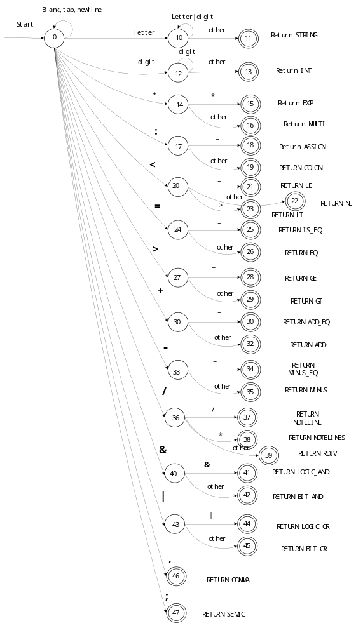

程序框图：
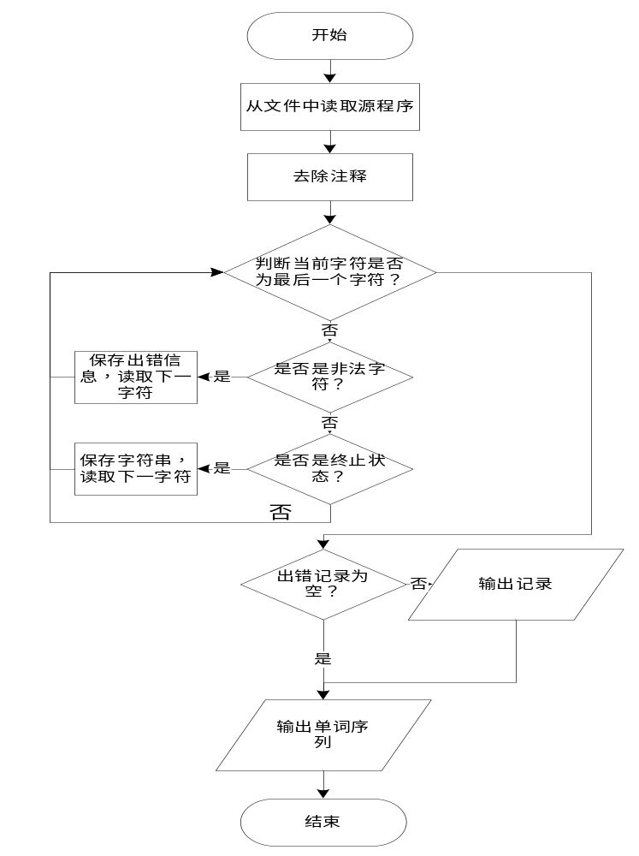
(3) 核心数据结构的设计：
符号表表的设计为如果是标识符，则显示（标识符，标识符名称），如果是标点符号或者关系运算符或者逻辑运算符，则显示（该符号，--）。关键字在词法分析程序中已经保存到一个二维数组中，当匹配时，则输出（关键字，该关键字的值）。如果是常数，则显示（常数，常数的值）。

(4) 错误处理：错误的位置及类型等
如果在进行单词的识别的时候，没有进入任何一种状态，则进行错误处理，记录下出错的字符，读取下一个字符，如果进入到下一个状态则继续；否则一直出错，知道读到源文件的末尾。
错误的类型主要有非法字符的输入，关键字拼写错误，括号不封闭等。

三、实验结果
要求：将实验获得的结果进行描述，基本内容包括：
- 针对某测试程序输出其词法分析结果；
- 输出针对此测试程序对应的词法错误报告；
- 输出针对此测试程序对应的符号表。
注：其中的测试样例自行产生。
1.实验词法分析结果（包含部分符号表）截图如下：
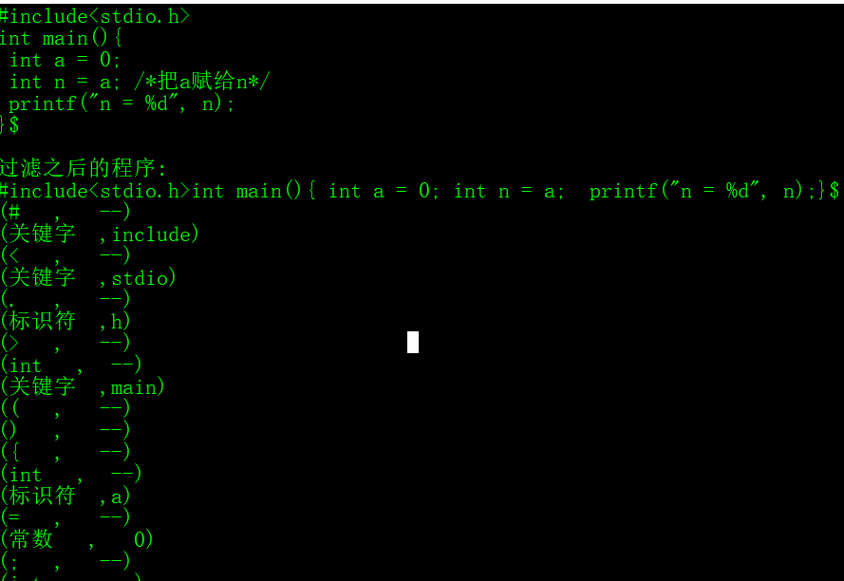
2.错误报告：空

四、实验中遇到的问题总结
要求：主要阐述两方面的问题
- 实验过程中遇到的问题如何解决的？
着重从实验内容的实现、上机实践以及结果分析方面进行阐述。
（二）思考题的思考与分析
思考题1：你编写的程序是如何体现自动机的，这样做有什么好处？
思考题2：符号表是怎样处理的，可不可以提出改进方法？
一、遇到的问题
1.注释的删除
主要是指针的变换，当遇到//时，需要注释掉（删除）其后的内容，实现时，只要指针向后移，直到遇见一个换行符；当遇到/*时，需要找到下一个*/组合，删除其中的内容，实现时指针直接后移即可。
2.标识符和关键字的区分
首先将已有的关键字（自己定义）的保存到一个二维数组A中，然后将文件中读到的关键词和标识符都存入到一个二维数组B当中，当进行输出单词序列时，在输出之前对B进行判断即可，判断B[i]是否在A中，如果在就声明为关键字，否则声明为标识符。
二、思考题
1.主要是运用if else判断语句实现自动机的，这样做能够使实现变得更为简单，方便考虑，尤其是相对与超前搜索，向后读一个字符，实现方便。
2.符号表是用一个二维数组实现的，存储符号的值。

五、实验体会
此次实验加深了我对词法分析器的认识，对有穷状态自动机以及状态转换图有了更深的理解。此外意识到编译原理的难度，需要更加努力。

指导教师评语：

日期：

